班级动态(4.28)
一、户外活动
在充满欢声笑语的幼儿园户外天地里，幼儿跑酷区是孩子们释放活力、挑战自我的一个区域。孩子们在跳跃、攀爬、钻爬中，尽情挥洒汗水，锻炼肢体协调性与反应力，培养勇敢自信的品质。跑酷区还巧妙融入游戏元素，孩子们可以组队闯关，在你追我赶中收获友谊与成长，每一次冲刺都是对自我的突破，每一次欢笑都为童年增添亮丽色彩！
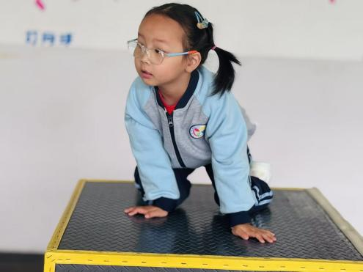  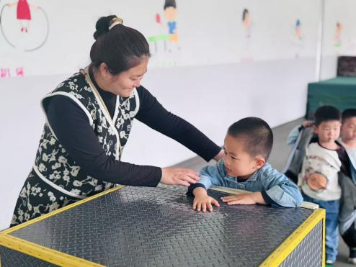 | 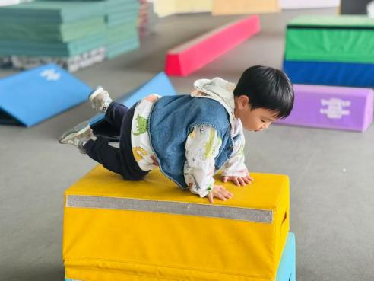 | 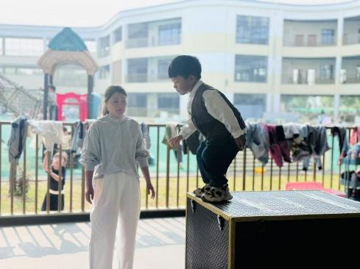
 | 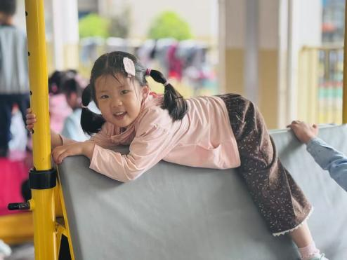  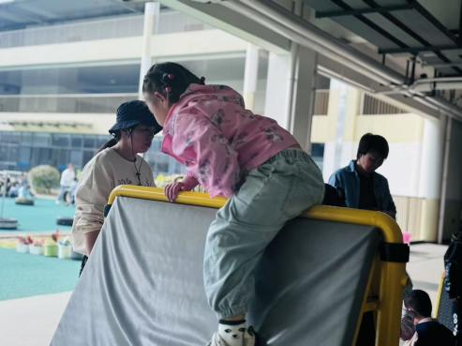 | 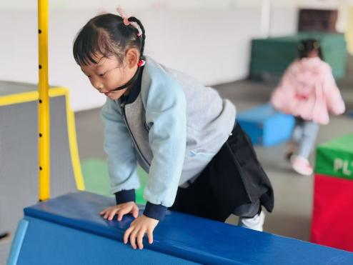  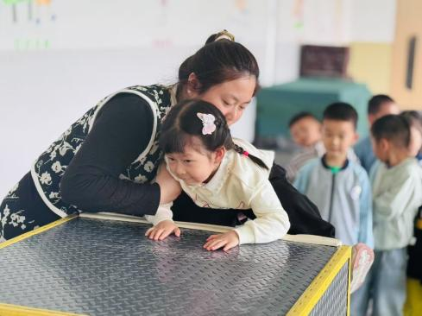
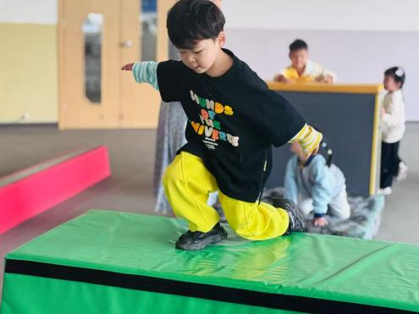
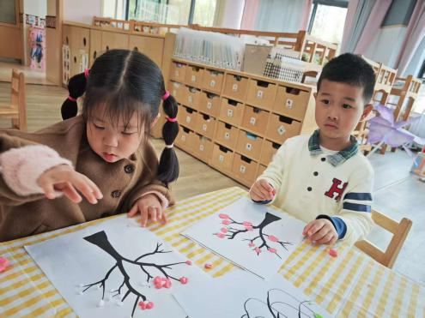

二、集体活动：数学：比高矮
高矮是长短的一种特例，比长短和比高矮的方法一样，都是将比较的物品放置在同一水平线上进行比较，本次活动欲为幼儿提供操作材料让其掌握比高矮的方法，要将被比较的物体一端垂直放在同一个水平面上。在认识高矮、正确比较物体的高矮后进行按高矮排序的活动。
活动中，能够掌握比较高矮的方法，初步体会高矮的相对性，并且能够乐意参与比较高矮的活动，能耐心按规则进行操作幼儿有：钱嘉苗、徐苜、万瑾妍、王沅莘、杨雨泽、李子恒、胡默、朱星亿、肖怡萱、高菁忆、胡馨艺、邵成言、万礼瑄、陶清昀、贾昕语、钱莱、万信阳、赵弘阳、李宇阳、蒋晨茜、邱语涵。
在本次活动中，能够认真做题，一次性正确完成的幼儿有：钱嘉苗、徐苜、万瑾妍、王沅莘、杨雨泽、李子恒、胡默、朱星亿、肖怡萱、高菁忆、胡馨艺、邵成言、万礼瑄、陶清昀、贾昕语、钱莱、万信阳。
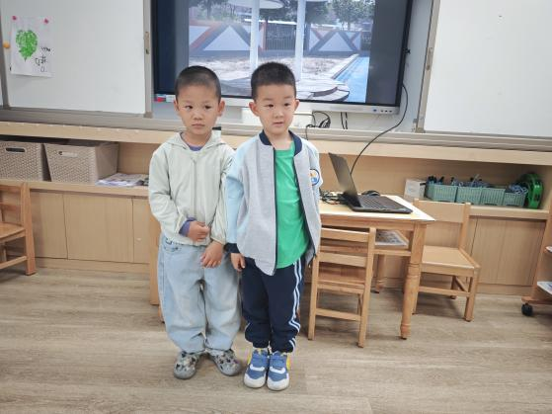  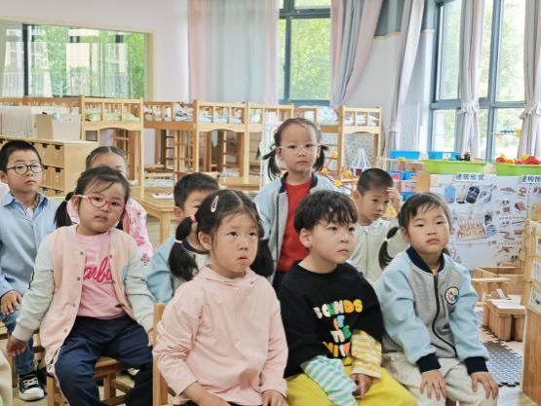 | 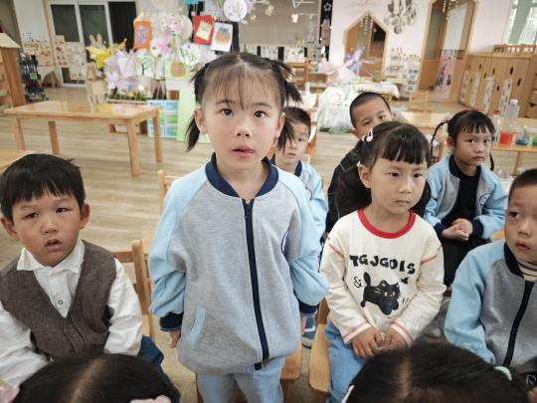 | 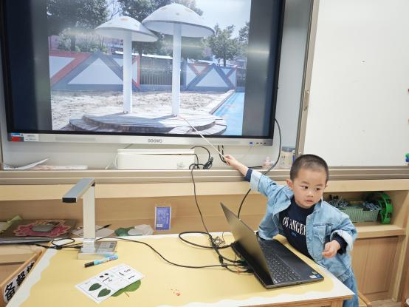  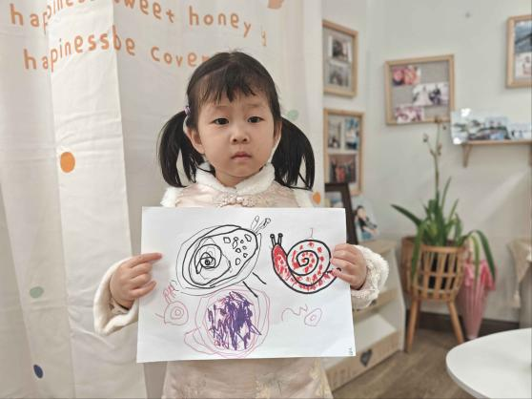
 | 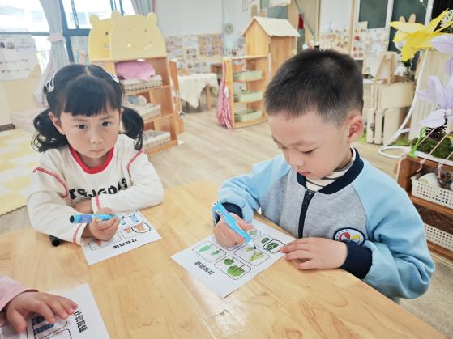 | 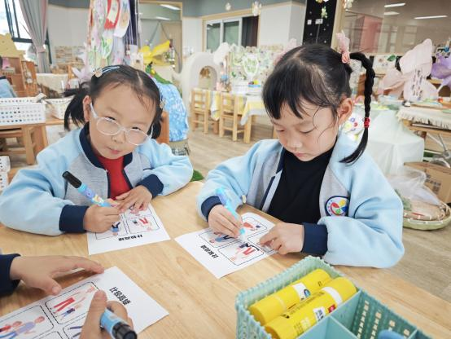
三、家园共育
最近气温变化无常，忽冷忽热正是各种病毒的高发季节，所以预防很重要，家长们可千万不容忽视噢!在幼儿园里我们每天都会进行消毒和检查，班级做到勤开窗通风，也会督促宝贝们多喝水，各个卫生死角及孩子们触摸到的地方都会进行清洁消毒。请家长们在家也要关注幼儿体征，及时和班级老师联系。
请家长们关注孩子们的健康、做到:
1.多开窗通风，儿童勤洗手，多喝温水，注意休息。
2.放学后或周末休息时尽量不要带幼儿去人多聚集场所。
3.关注孩子玩伴的健康状况。
4.如出现发热、出疹、口腔疱疹等不适时，及时就诊，并请第一时间通知老师，以便我们采取措施，保护在园幼儿。

